Организация обучения одаренных школьников
Краснодарского края
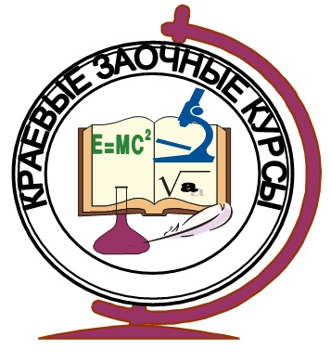 | заочные курсы «ЮНИОР» для общеобразовательных учреждений
 | 5-6, 7 классы  5,6,7,8 классы  6,7,8 классы  7,8 классы  8 классы | английский язык;  русский язык, математика, кубановедение,  немецкий язык;  география, биология;  физика;  химия
заочные курсы «ЮНИОР» для коррекционных учреждений
(I-VI вида)

 | 5-12 классы  6-12 классы | русский язык, математика, кубановедение;  география
 | дистанционные курсы
 | 7-10 классы  8-10 классы | биология, география, история, русский язык, физика, астрономия  химия
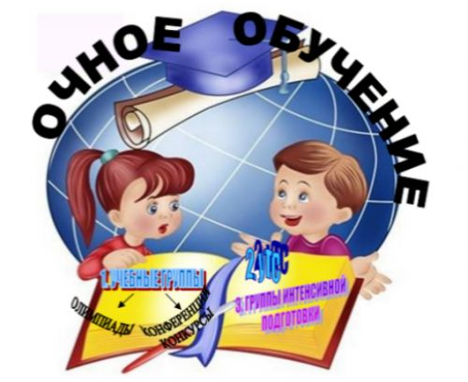 | учебные группы по подготовке к олимпиадам и научно-практическим конференциям
 | 8-11 классы | английский язык, астрономия, биология, география, информатика, история, искусство (МХК), литература, математика, немецкий язык, обществознание, ОБЖ, право, русский язык, физика, физическая культура, французский, химия, экология
 | учебно-тренировочные сборы
 | 9-11 классы | английский язык, биология, география, информатика, история, искусство (МХК), литература, немецкий язык, русский язык, физика, французский, химия, экология.
 | группы интенсивной подготовки
 | 9-11 классы | английский язык, астрономия, биология, география, информатика, история, искусство (МХК), литература, математика, немецкий язык, обществознание, ОБЖ, право, русский язык, физика, физическая культура, французский, химия, экология, экономика
Контактный телефон: 8 (861) 259-84-01
Адрес сайта: http://www.cdodd.ru
ГБУ ДО КК «Центр развития одаренности»

